
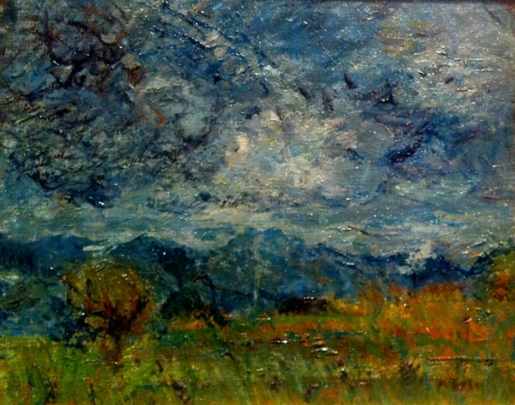
Arturo Tosi, Val Seriana, 1900, olio su tavola, Galleria d'Arte Moderna Achille Forti
GIOVEDI A PALAZZO
Preludio alla bellezza con i capolavori in GAM
Le voci dei curatori sulle principali mostre italiane

Giovedì 17 novembre, ore 16.30
MARIELLA MILAN
"BOOM 60! Era arte moderna"

La mostra intende esplorare l'esperienza artistica del decennio 1955-1965, attraverso i rotocalchi illustrati dell'epoca, il cinema, la televisione e le opere di grandi maestri, tra i quali troviamo Arturo Tosi con l'opera Val Seriana del 1900, concessa in prestito dalla Galleria d'Arte Moderna Achille Forti. Il percorso espositivo della mostra "BOOM! 60 Era arte moderna" (Museo del Novecento, 18 ottobre 2016 - 12 marzo 2017, Milano) si concentra soprattutto sul contesto della città meneghina, centro della grande editoria commerciale e al tempo stesso della ricerca artistica più avanzata. Da tale narrazione emerge un'immagine dell'arte contemporanea e dei suoi protagonisti alternativa rispetto a quella della critica colta, dove i temi estetici s'intrecciano spesso con la presenza di celebrità del cinema, mentre un nuovo interesse per il mercato dell'arte moderna si affaccia sulle pagine delle riviste, in linea con l'ottimismo degli anni del boom economico. Mercato e collezionismo sono in espansione e, in nome del "miracolo" italiano, l'arte sembra destinata a entrare, come il frigorifero e il televisore, nelle case di tutti.

MARIELLA MILAN
Dottore di ricerca in storia dell'arte, si è occupata in particolare dell'arte moderna raccontata dalla stampa di attualità illustrata e delle fonti fotografiche nelle arti visive tra Otto e Novecento. Ha recentemente pubblicato il volume Milioni a colori. Rotocalchi e arti visive in Italia 1960-1964, Quodlibet, Macerata 2015. Curatrice, insieme ad Antonello Negri, Mariagrazia Messina e Desdemona Ventroni, dell'esposizione "BOOM! 60 Era arte moderna".

Prossimi appuntamenti:

Giovedì 24 novembre, ore 16.30
I Nabis, Gauguin e la pittura italiana d'avanguardia
Palazzo Roverella, Rovigo
GIANDOMENICO ROMANELLI
Giovedì 15 dicembre, ore 16.30
Il Museo dell'universo. L'arte italiana e il genio dell'Europa
Scuderie del Quirinale, Roma
CAROLINA BROOK
VALTER CURZI

Ingresso libero fino ad esaurimento posti.
Si consiglia la prenotazione anticipata a:
info@palazzodellaragioneverona.it
T. 045 8001903

